Серия вебинаров по “Единому Окну” в самом разгаре. 5 компаний автобизнеса решились на эксперимент по объединению отделов и выработке новых процессов работы. У Акселя, Максимум и Лада Мерит проекты работают не первый год, но есть и новички в этом вопросе – Прагматика, Тон-Авто, Автобан.

Прошло уже 2 вебинара из серии “Открой окно выживания автодилеров!” от компании АвтоБосс, на которых выступили эксперты встречи и спикеры-дилеры, которые поделились своим видением относительно нового формата работы и рассказали почему они решили внедрять “Одно окно” и что благодаря этому уже получили. Результаты действительно поразили!

Мы уже успели обсудить, как необходимо объединять отделы и как выстраивать бизнес-процессы, сколько на это требуется времени и каких результатов стоит ожидать.

В дальнейшем у нас планируются встречи:

* 5 июля обсудим персонал: кого оставлять, как обучать, также рассмотрим практические кейсы
* 8 июля поговорим о мотивации сотрудников
* 12 июля затронем тему IT: какие есть решения и как их внедрять
* 14 июля, на завершающем вебинаре, обсудим маркетинг “Одного окна”

Интересно? Тогда скорее регистрируйтесь! <https://clck.ru/rg5YM>

Во всех вебинарах встречи эксперты-партнеры: *Дмитрий Старолетов – директор по развитию компании ВЭР,*  *Кирилл Калинин – ведущий эксперт, CM.Expert, Лилия Ермакова - директор по работе с клиентами еКредит, Динара Кураева - руководитель проекта ОСИКи* делятся своими взглядами на затронутые темы и дают рекомендации по улучшению проектов каждому спикеру

*А теперь детальнее о проектах дилеров:*

*Александр Кустов – директор направления продаж новых автомобилей и автомобилей с пробегом, ГК Максимум.*

Решения в компании по внедрению “Одного окна” строятся вокруг омниканальной платформы.

Эта платформа – уникальный инструмент, который сокращает время коммуникации между клиентом и компанией и делает процесс проще. Система помогает внести все документы на сайт и упорядочить их, рассчитать КАСКО или ОСАГО, скидки, подать заявку на кредит, забронировать автомобиль.

При разработке продукта использовались:

* HADI циклы
* A\B тестирование
* CustDev интервью

Все внедрение заняло в компании порядка 12 недель! Чтобы успешно внедрить продукт в компании сначала запустили пробную версию программы, опробовали такой формат на клиентах и уже после масштабировали на всю компанию.

*Марина Антонюк – директор Лексус-Тольятти, ГК Тон-Авто* поделилась совершенно другим подходом к системе “Одного окна”.

В компании 2 персональных менеджера и на каждого выделено порядка 350 клиентов из базы. .

Для внедрения этого проекта понадобилось полгода: много пришлось вложится в обучение сотрудников.

После внедрения “Одного окна” увеличилась доля кредитов, КАСКО (около 95%), trade-in (более 65%).

Все бизнес-процессы в компании прописывали самостоятельно: РОС прописывал отдельно регламенты по сервису, РОП по продажам, но в основном они не отличаются от регламентов каждого отдела по-отдельности.

*Владимир Шелепанов – руководитель отдела продаж, Аксель-Моторс*

До внедрения “Одного окна” в Аксель-Моторс клиенту приходилось бегать между отделами, каждая сделка разбивалась еще на несколько, что могло привести к отказу от покупки.

После внедрения удалось выстроить бизнес-процесс так, чтобы все коммуникации клиента проходили лишь с одним менеджером.

Внедрение заняло один год. Начальный этап внедрения занял 3 месяца и сначала был отработан на двух ДЦ. Затем новый формат запустили на все дилерские центры. Полностью отработать процессы удалось за год!

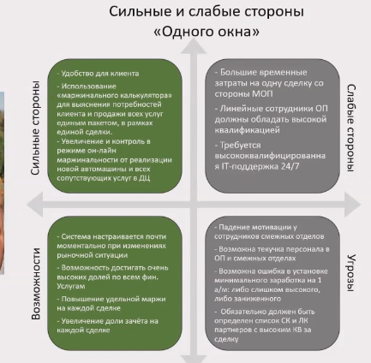

Итоги внедрения бизнес-процесса “Одного окна”:

1. Выдачи – **648** в 2016 году, **950** в 2021 году
2. Каско – **73%** в 2016 году, **92%** в 2021 году
3. GAP – **35%** в 2016 году, **59%** в 2021 году
4. СЖ – **1%** в 2016 году, **63%** в 2021 году
5. Trade-In – **34%** в 2016 году, **65%** в 2021 году

*Павел Белов – руководитель отдела продаж, Лада Мерит*

В компании за 5 месяцев объединили отделы:

* отдел продаж новых автомобилей
* ФЛИТ
* отдел продаж авто с пробегом
* КСО (частично)

Продавая в 2018 году **128 а/м** в год, к 2021 компания вышла на показатель **357 а/м,** увеличив при этом кумулятивную маржу отдела продаж на **65,5%**. Все это благодаря новому формату работы!

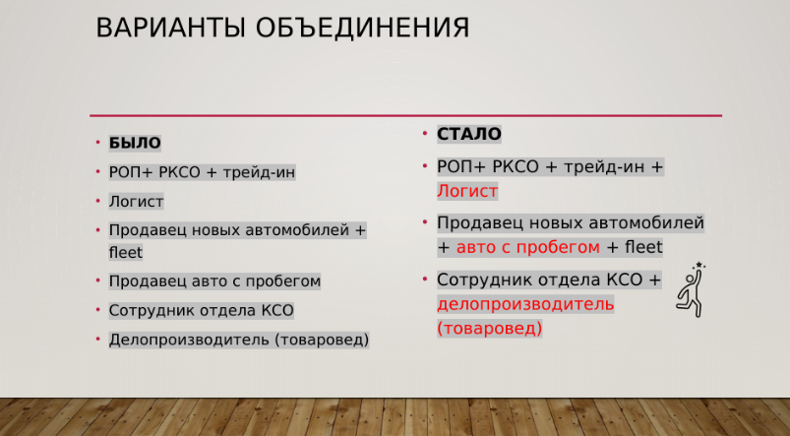

Первое, с чего начали: проверили уровень квалификации сотрудников и стадию их готовности, исходя из этого организовали обучение с фокусом на точки развития сотрудников.

Проблемы, с которыми столкнулись: возражения сотрудников по изменениям и по непониманию новой системы мотивации. Для этого мотивацию стали пересматривать раз в квартал и проводят ротацию персонала.

*Владислав Армянин – руководитель авто с пробегом Volkswagen, ГК Автобан* В компании уже пробовали объединить отделы для оптимизации работы, сейчас формат “Одного окна” находится в работе. В компании появились более универсальные специалисты – менеджеры, которые сопровождают клиента на всех этапах сделки.

Менеджер всегда встречающий специалист, который осуществляет “первое касание” с клиентом, а дожимает уже сотрудник конкретного отдела, так как обладает большей квалификацией.

*Александр Шапринский – директор по развитию бизнеса, ГК Прагматика* Формат “Одного окна” стали внедрять начиная с марта 2022 года. Здесь так же, как и у многих, было падение продаж. Для того, чтобы как-то изменить ситуацию, в компании приняли решение о внедрении “уникальных продавцов”.

Кто такой “Уникальный продавец”? Это специалист, который закрывает практически все потребности клиентов.

Такое решение было необходимо для создания удобного и простого сервиса для клиента, минимизации затрат на персонал (оптимизировали штат на 30%) и для более широкой квалификации специалистов отдела продаж.

Как результат, кумулятивная маржа по профильным авто с пробегом увеличилась на 30% (май 2022)

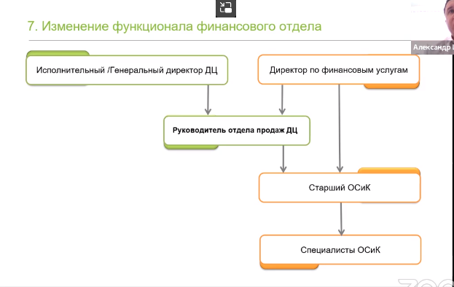

Все участники встреч увидели реальный опыт компаний, которые уже работают в системе “Одного окна”, получили реальные результаты коллег и их советы по объединению отделов для выстраивания дальнейшей, эффективной работы. Ведь если не меняться, то с таким подходом коллег и конкурентов, многим просто нечего будет скоро предложить клиентам! Стоит задуматься.

Уже скоро, 5 июля, состоится следующая встреча, где все представленные спикеры поделятся своими кейсами и опытом по теме: “Персонал “Одного окна”. Встреча закрыта и доступна всем зарегистрированным участникам.

11 июля Вас ждет открытый вебинар от компании E.CREDIT по теме: “Единое окно: продажи КСО в отделе продаж”.

Регистрируйтесь: <https://clck.ru/rg5XZ>